**Лабораторна робота No3**

З дисципліни «Організація баз даних та знань»

По темі «Створення SQL запитів.»

**Виконав студент**

групи ІАВ-11:

Марчук Дмитро

Тема: Розробка БД обліку та аналізу роботи мережі автосалонів

Завдання 1. Створити запит на вибірку з однієї таблиці із застосуванням умови відбору.

select * from auto where price>90000;

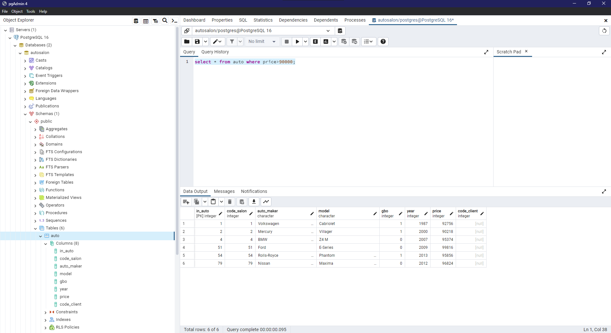

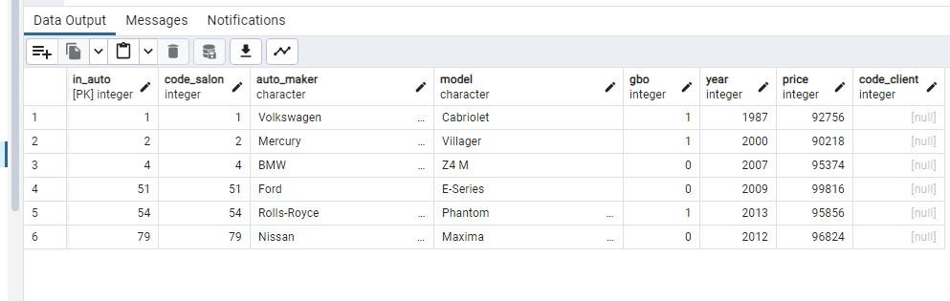

Завдання 2. Створити запит з застосуванням LIMIT та DISTINCT.

select * from auto where gbo = 1 limit 2;

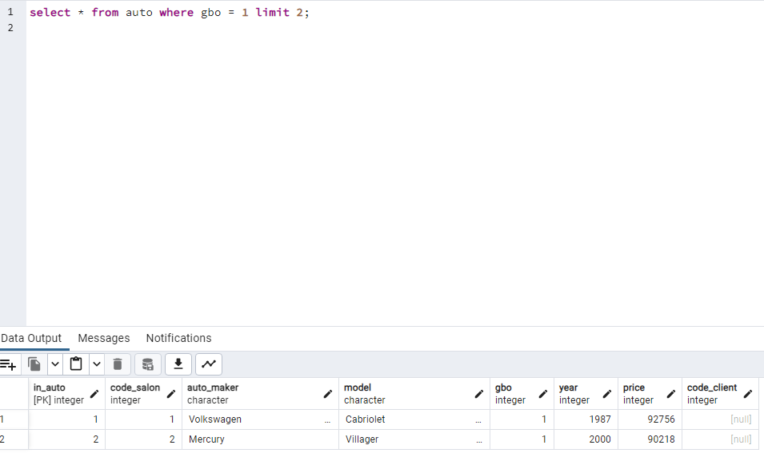

select distinct auto_maker

from auto;

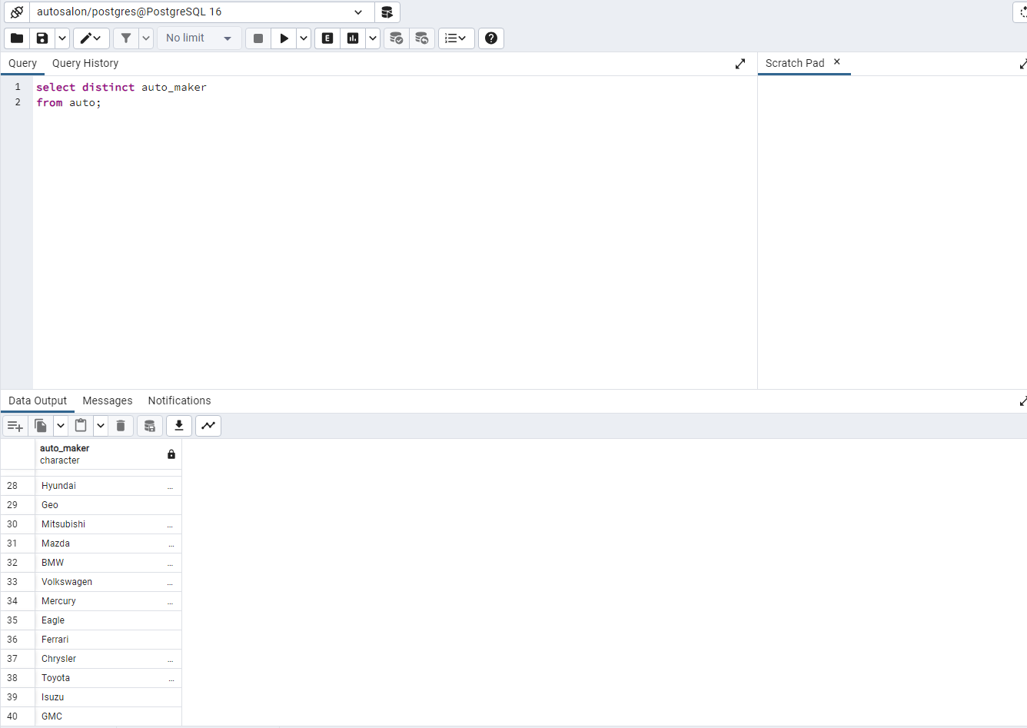

Завдання 3. Створити три запити на вибірку з декількох таблиць із застосуванням декількох умов відбору, використовуючи логічний оператор “AND” або “OR”.

select * from auto where (auto_maker = 'BMW') and (price < 50000)

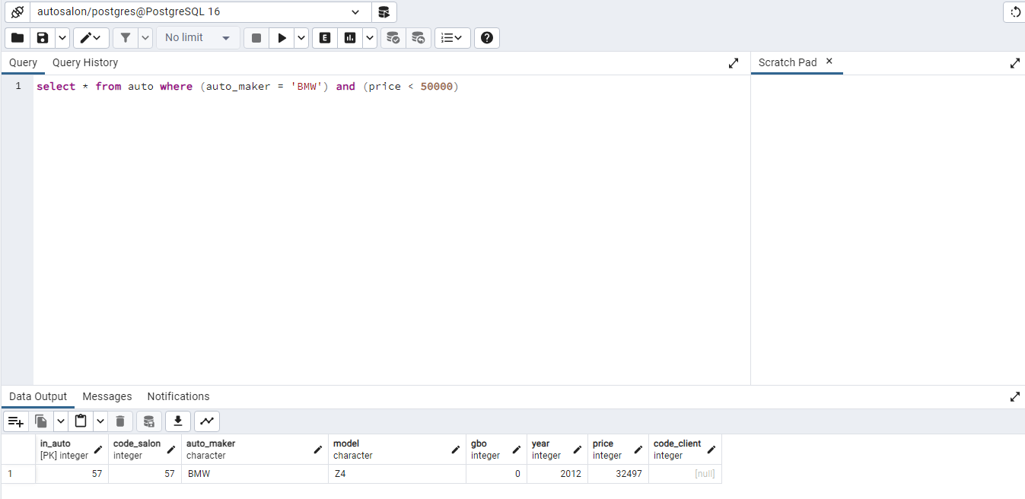

select * from workers where code_salon = 4 or code_worker =

6;

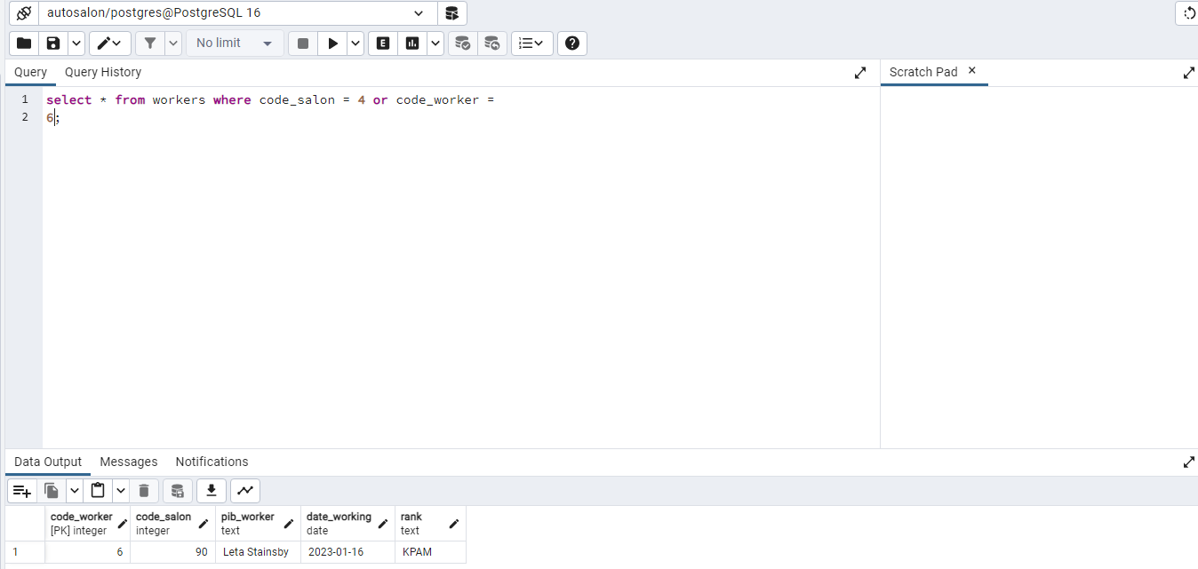

select auto_maker, model, pib_client

from auto, client

where auto.code_client = client.code_client

and auto.code_client = 59;

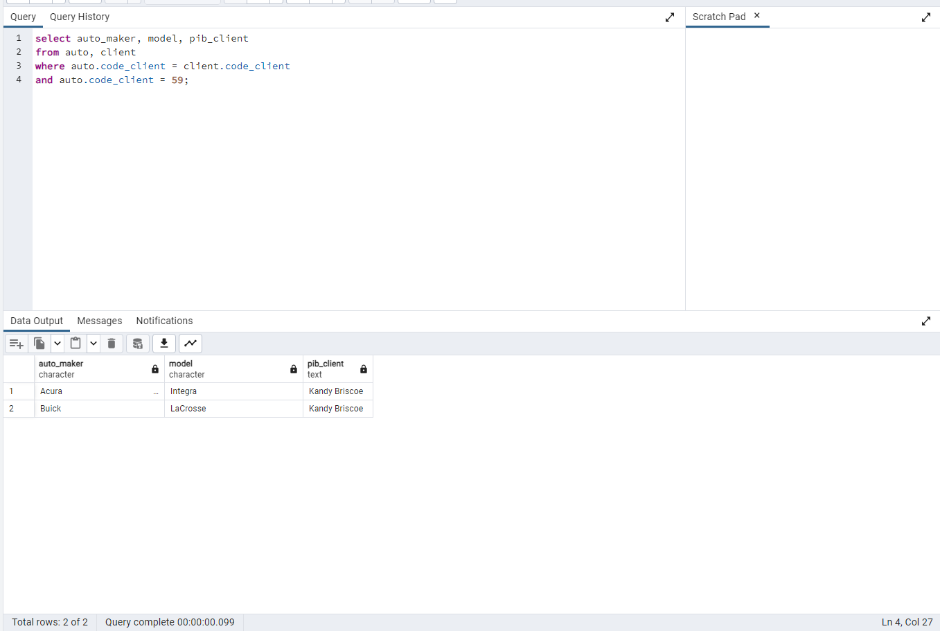

Завдання 4. Створити три запити з використанням статистичних функцій “COUNT”, “MAX”, “MIN”, “SUM”, “AVG”.

SELECT COUNT(DISTINCT auto_maker)

FROM auto;

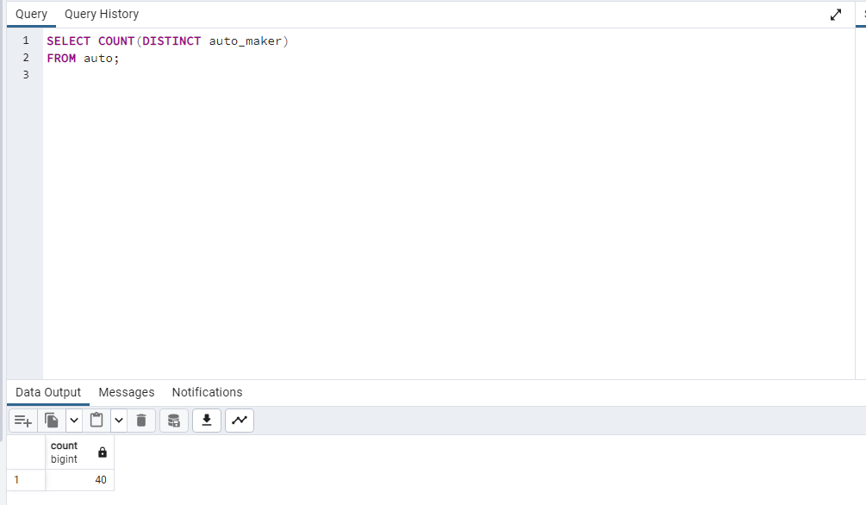

SELECT auto_maker, MIN(price) AS min_price, MAX(price) AS max_price, SUM(price) AS total_price

FROM auto

GROUP BY auto_maker;

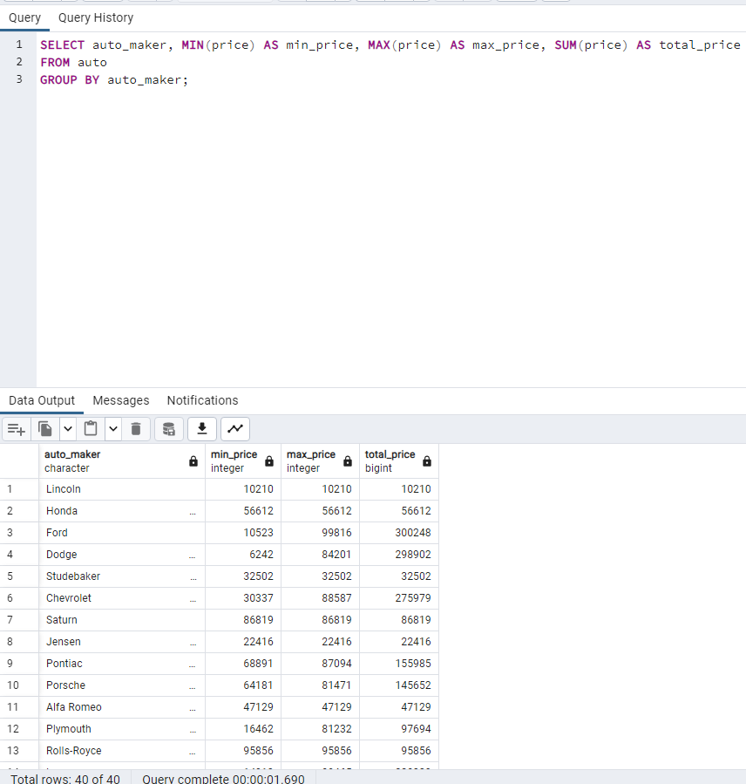

SELECT pib_client, AVG(price) AS avg_price, COUNT(*) AS car_count

FROM auto, client

where auto.code_client = client.code_client

GROUP BY pib_client

HAVING COUNT(*) > 2;

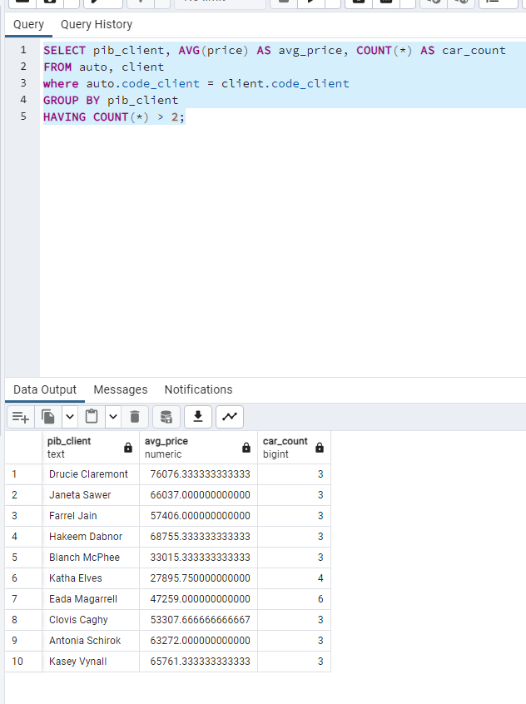

Завдання 5. Створити запит на оновлення групи записів на основі відповідної умови відбору.

До



Після



SELECT * FROM public.auto

ORDER BY in_auto ASC

Завдання 6. Створити запит на видалення групи записів на основі відповідної умови відбору.

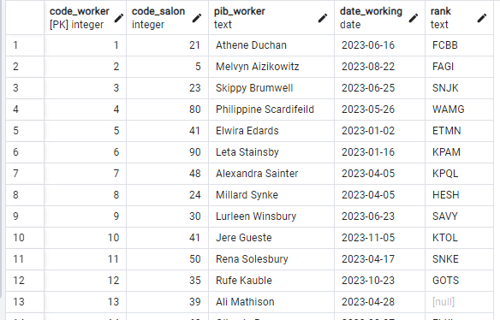

SELECT * FROM public.workers

ORDER BY code_worker ASC

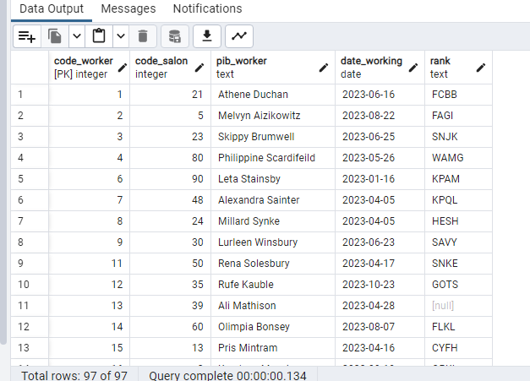

Завдання 7. Створити запит на додавання записів.

insert into workers (code_worker, code_salon, pib_worker, date_working, rank)

values (111, 1, 'test1', '11-01-1111', 'test1');

